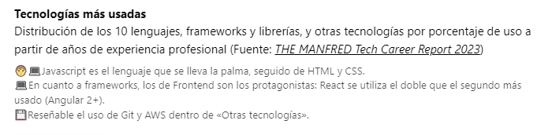

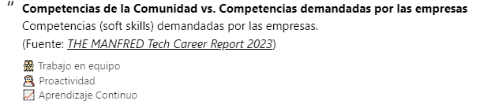
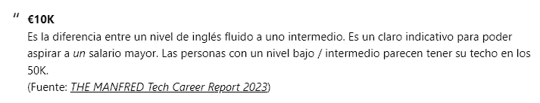

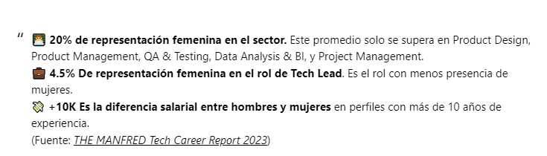
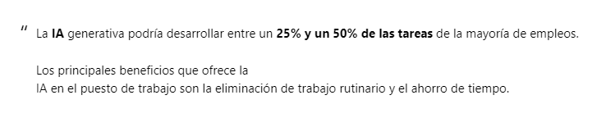

RAZONES POR LO QUE CONOCER EL MERCADO DIGITAL PARA ENCONTRAR EMPLEO:

